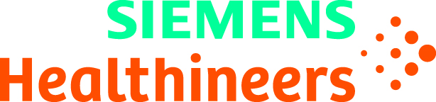

11e Gebruikersdag Nucleaire Geneeskunde

12 maart 2020 – Auditorium ETZ TweeSteden

Moderatie: Rik Pijpers en Ilse Rutten-Vermeltfoort, instituut Verbeeten

10:00 – 10:30 Ontvangst

10:30 – 10:35 Opening Martin Hagenbeek, Siemens Healthcare

10:35 – 10:45 Welkomstwoord Ed Rutters, Voorzitter Raad van Bestuur
Instituut Verbeeten

10:45 – 11:15 Kwantificatie van SPECT: huidige status en mw IR. Steffie Klinisch Fysicus
uitdagingen voor de toekomst Radboudumc

11:15 – 11:45 Live sessie SPECT-CT dr. Human Adams, Nucleair Geneeskundige Groene Hart Ziekenhuis

11:45 – 12:15 Artificial Intelligence nader toegelicht prof. Dr. Ir. Ronald Boellaard, VUmc

12:15 – 13:00 Lunch
13:00 – 13:30 PALLAS, een hete aardappel Prof. J. Fred Verzijlbergen, afdeling Radiologie en Nucleaire geneeskunde, Radboudumc
13:30 – 14:15 Rubidium dr. Jouke J. Boer Nucleair geneeskundige Spaarne Gasthuis

14:15 – 14:45 Pauze

14:45 – 15:15 Cyclotron voor cardioperfusie dr. Klaas Pieter Koopmans, Nucleair Geneeskundige Martini Ziekenhuis

15:15 – 15:45 Quiz Bob Hoogenboom, Siemens Healthcare

15:45 – 17:00 Borrel/Rondleiding over de afdeling bij
Instituut Verbeeten

